

**Об утверждении схем пастбищеоборота на основании геоботанического обследования пастбищ по Есильскому району Северо-Казахстанской области на 2024-2025 годы**

***Утративший силу***

Постановление акимата Есильского района Северо-Казахстанской области от 21 декабря 2023 года № 256. Утратило силу постановлением акимата Есильского района Северо-Казахстанской области от 20 ноября 2024 года № 302

      Сноска. Утратило силу постановлением акимата Есильского района Северо-Казахстанской области от 20.11.2024 № 302 (вводится в действие со дня его официального опубликования).

      В соответствии с подпунктом 10) пункта 1 статьи 31 Закона Республики Казахстан "О местном государственном управлении и самоуправлении в Республике Казахстан", подпунктом 3) пункта 1 статьи 9 Закона Республики Казахстан "О пастбищах", акимат района ПОСТАНОВЛЯЕТ:

      1. Утвердить схемы пастбищеоборота на основании геоботанического обследования пастбищ по Есильскому району Северо-Казахстанской области на 2024 -2025 годы, согласно приложениям 1, 2, 3, 4, 5, 6, 7, 7-1, 8, 8-1, 9, 9-1, 10, 11, 11-1, 12, 13, 14, 15, 16, 17, 18, 19 к настоящему постановлению.

      2. Коммунальному государственному учреждению "Отдел земельных отношений акимата Есильского района Северо-Казахстанской области" обеспечить:

      1) в течении пяти рабочих дней со дня подписания настоящего постановления направление его копии в электроном виде на казахском и русском языках в филиал республиканского государственного предприятия на праве хозяйственного ведения "Институт законодательства и правовой информации Республики Казахстан" Министерства юстиции Республики Казахстан по Северо-Казахстанской области для официального опубликования и включения в Эталонный контрольный банк нормативных правовых актов Республики Казахстан.

      2) размещение настоящего постановления на интернет-ресурсе акимата Есильского района Северо-Казахстанской области после его официального опубликования.

      3. Контроль за исполнением настоящего постановления возложить на курирующего заместителя акима района.

      4. Настоящее постановление вводится в действие с 1 января 2024 года.

|  |  |
| --- | --- |
| *Аким района* | *М.Мухамедьяров* |

|  |  |
| --- | --- |
|  | Приложение 1 |
|  | к постановлению акимата |
|  | Есильского района |
|  | Северо-Казахстанской области |
|  | от "21" декабря 2023 года № 256 |

**Схема пастбищеоборотов на основании геоботанического обследования по Алматинскому сельскому округу**

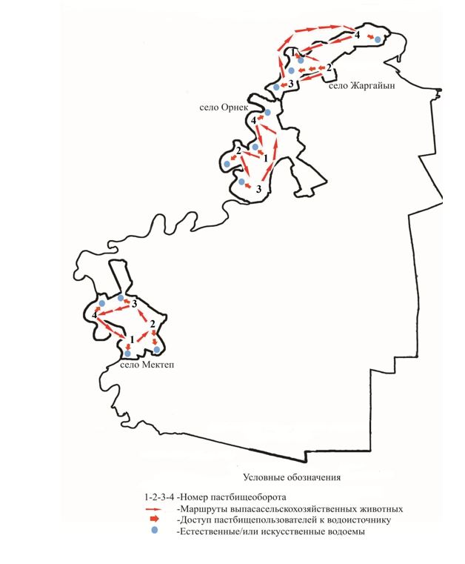

|  |  |
| --- | --- |
|  | Приложение 2 |
|  | к постановлению акимата |
|  | Есильского района |
|  | Северо-Казахстанской области |
|  | от "21" декабря 2023 года № 256 |

**Схема пастбищеоборотов на основании геоботанического обследования по Амангельдинскому сельскому округу**

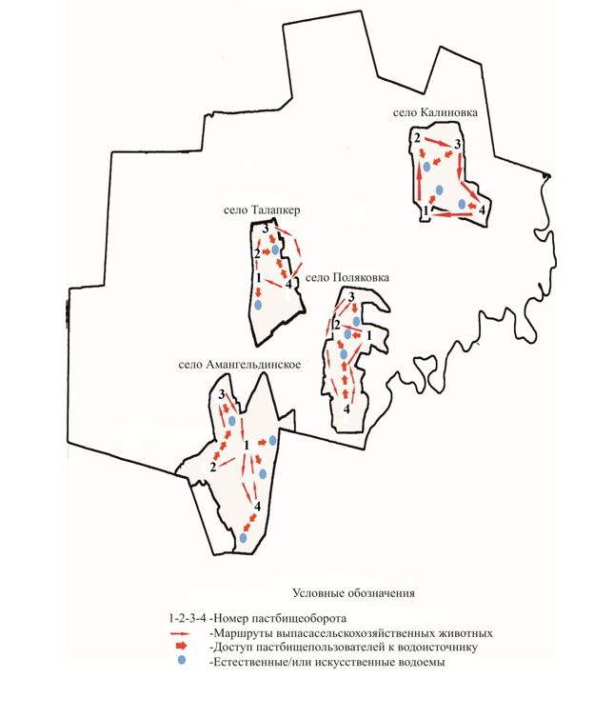

|  |  |
| --- | --- |
|  | Приложение 3 |
|  | к постановлению акимата |
|  | Есильского района |
|  | Северо-Казахстанской области |
|  | от "21" декабря 2023 года № 256 |

**Схема пастбищеоборотов на основании геоботанического обследования по Бескудукскому сельскому округу**

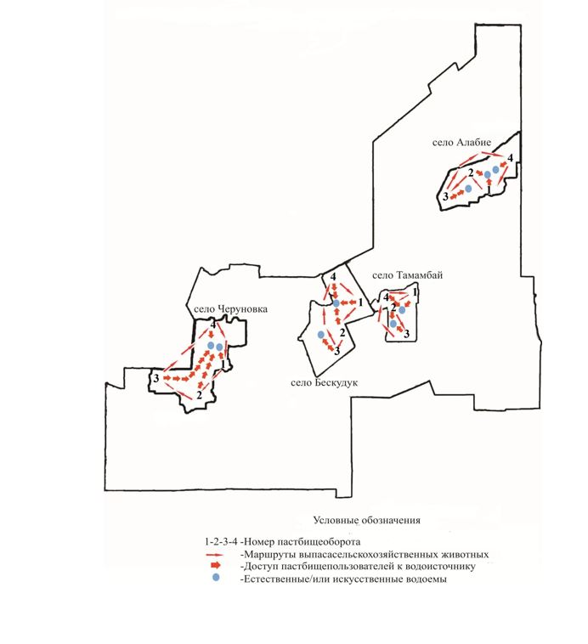

|  |  |
| --- | --- |
|  | Приложение 4 |
|  | к постановлению акимата |
|  | Есильского района |
|  | Северо-Казахстанской области |
|  | от "21" декабря 2023 года № 256 |

**Схема пастбищеоборотов на основании геоботанического обследования по Булакскому сельскому округу**

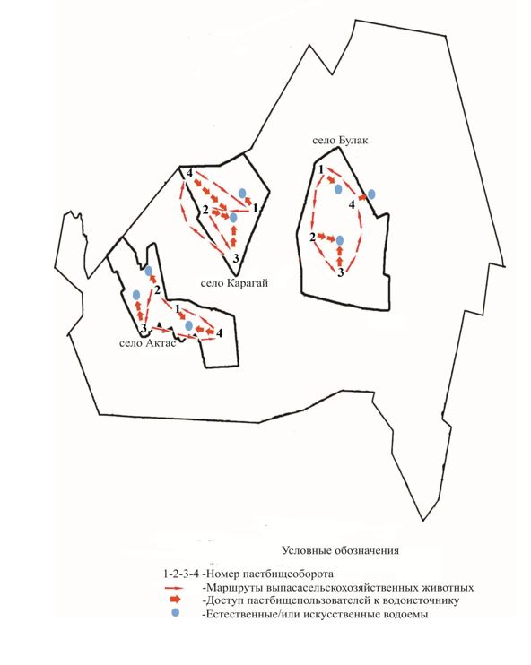

|  |  |
| --- | --- |
|  | Приложение 5 |
|  | к постановлению акимата |
|  | Есильского района |
|  | Северо-Казахстанской области |
|  | от "21" декабря 2023 года № 256 |

**Схема пастбищеоборотов на основании геоботанического обследования по Волошинскому сельскому округу**

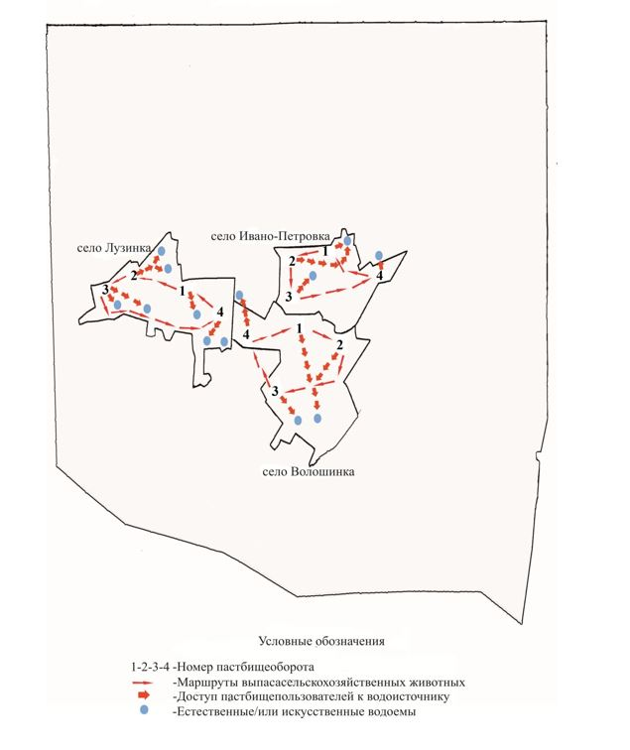

|  |  |
| --- | --- |
|  | Приложение 6 |
|  | к постановлению акимата |
|  | Есильского района |
|  | Северо-Казахстанской области |
|  | от "21" декабря 2023 года № 256 |

**Схема пастбищеоборотов на основании геоботанического обследования по Заградовскому сельскому округу**

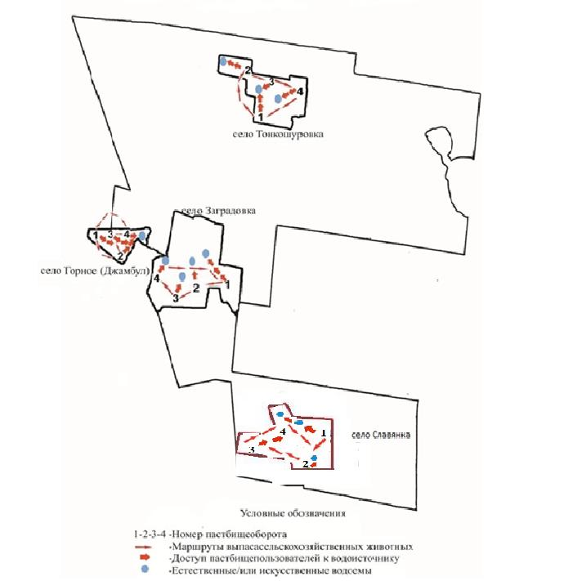

|  |  |
| --- | --- |
|  | Приложение 7 |
|  | к постановлению акимата |
|  | Есильского района |
|  | Северо-Казахстанской области |
|  | от "21" декабря 2023 года № 256 |

**Схема пастбищеоборотов на основании геоботанического обследования по Заречному сельскому округу**

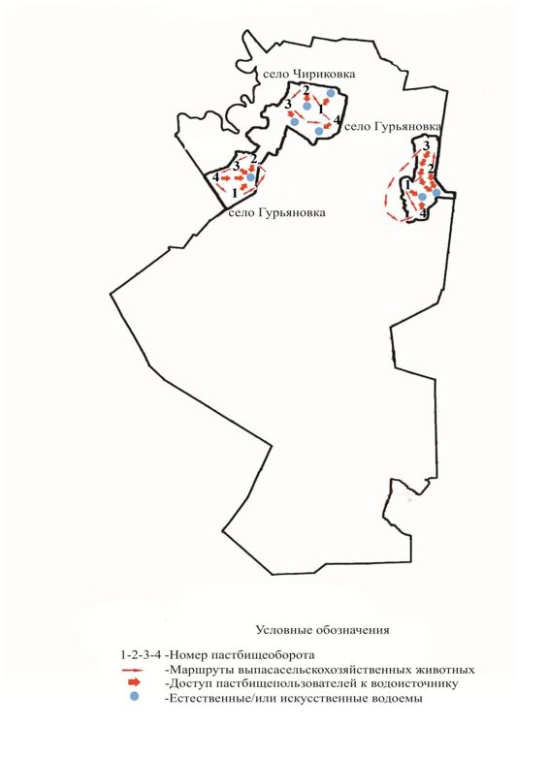

|  |  |
| --- | --- |
|  | Приложение 7-1 |
|  | к постановлению акимата |
|  | Есильского района |
|  | Северо-Казахстанской области |
|  | от "21" декабря 2023 года № 256 |

**Схема пастбищеоборотов на основании геоботанического обследования по Заречному сельскому округу**

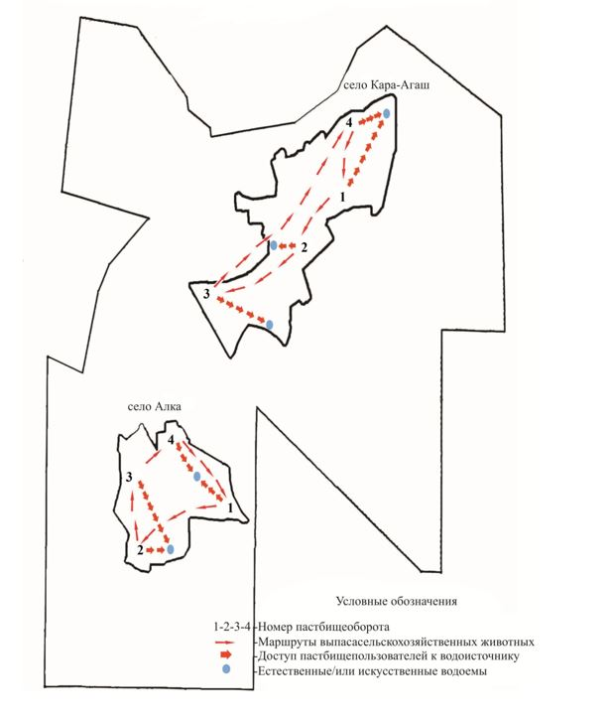

|  |  |
| --- | --- |
|  | Приложение 8 |
|  | к постановлению акимата |
|  | Есильского района |
|  | Северо-Казахстанской области |
|  | от "21" декабря 2023 года № 256 |

**Схема пастбищеоборотов на основании геоботанического обследования по Ильинскому сельскому округу**

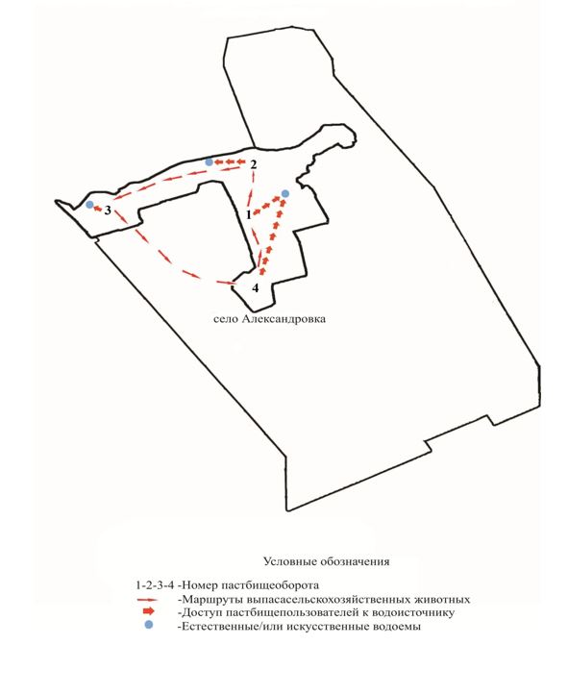

|  |  |
| --- | --- |
|  | Приложение 8-1 |
|  | к постановлению акимата |
|  | Есильского района |
|  | Северо-Казахстанской области |
|  | от "21" декабря 2023 года № 256 |

**Схема пастбищеоборотов на основании геоботанического обследования по Ильинскому сельскому округу**

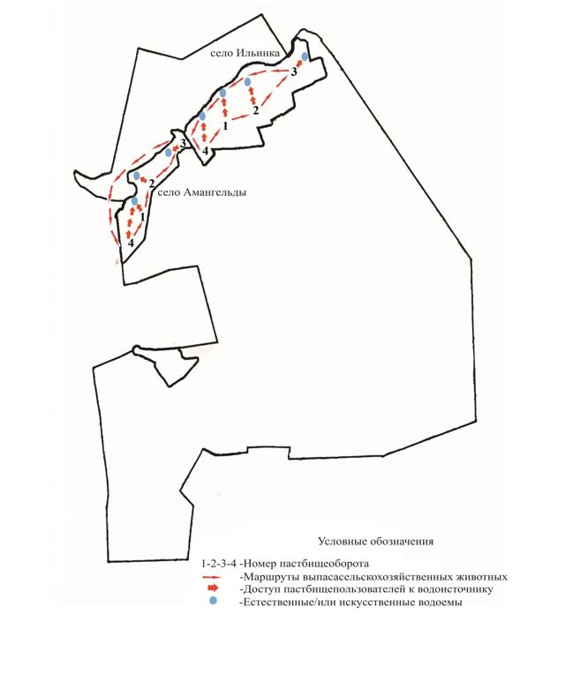

|  |  |
| --- | --- |
|  | Приложение 9 |
|  | к постановлению акимата |
|  | Есильского района |
|  | Северо-Казахстанской области |
|  | от "21" декабря 2023 года № 256 |

**Схема пастбищеоборотов на основании геоботанического обследования по Корнеевскому сельскому округу**

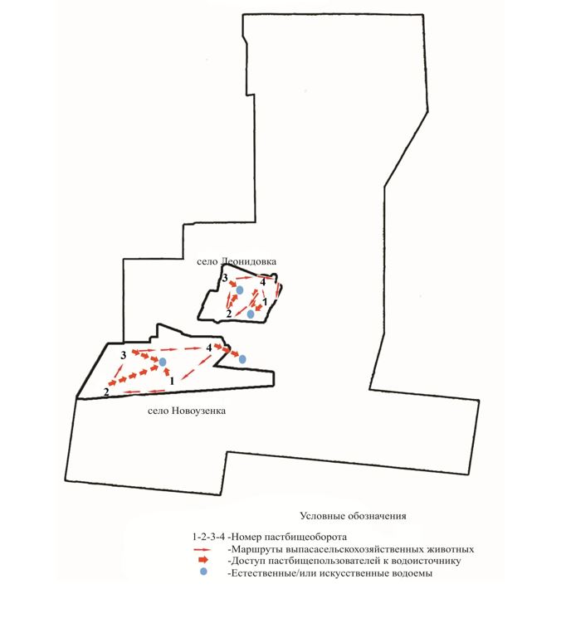

|  |  |
| --- | --- |
|  | Приложение 9-1 |
|  | к постановлению акимата |
|  | Есильского района |
|  | Северо-Казахстанской области |
|  | от "21" декабря 2023 года № 256 |

**Схема пастбищеоборотов на основании геоботанического обследования по Корнеевскому сельскому округу**

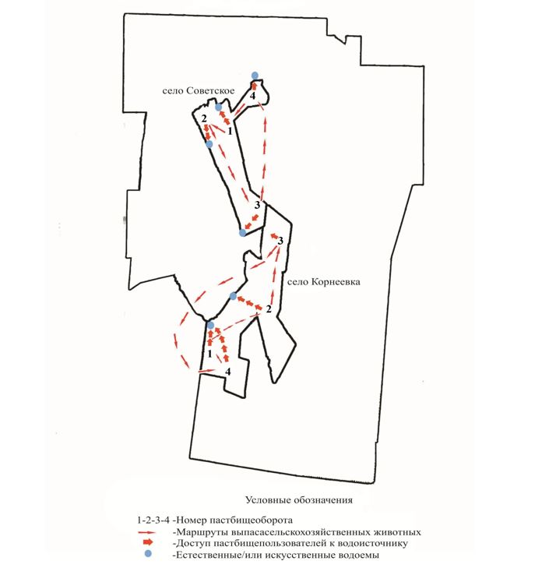

|  |  |
| --- | --- |
|  | Приложение 10 |
|  | к постановлению акимата |
|  | Есильского района |
|  | Северо-Казахстанской области |
|  | от "21" декабря 2023 года № 256 |

**Схема пастбищеоборотов на основании геоботанического обследования по Николаевскому сельскому округу**

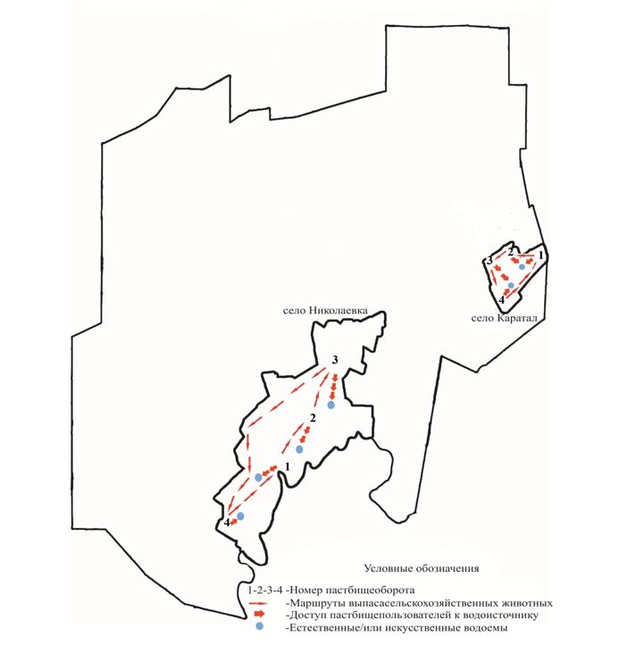

|  |  |
| --- | --- |
|  | Приложение 11 |
|  | к постановлению акимата |
|  | Есильского района |
|  | Северо-Казахстанской области |
|  | от "21" декабря 2023 года № 256 |

**Схема пастбищеоборотов на основании геоботанического обследования по Петровскому сельскому округу**

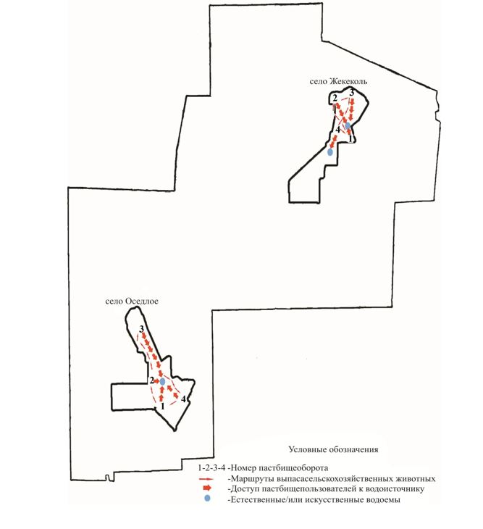

|  |  |
| --- | --- |
|  | Приложение 11-1 |
|  | к постановлению акимата |
|  | Есильского района |
|  | Северо-Казахстанской области |
|  | от "21" декабря 2023 года № 256 |

**Схема пастбищеоборотов на основании геоботанического обследования по Петровскому сельскому округу**

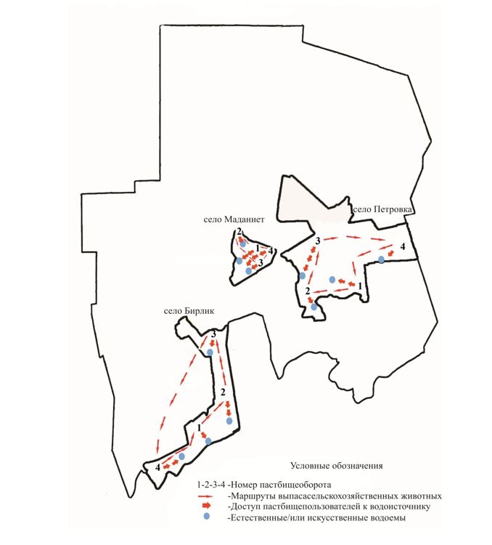

|  |  |
| --- | --- |
|  | Приложение 12 |
|  | к постановлению акимата |
|  | Есильского района |
|  | Северо-Казахстанской области |
|  | от "21" декабря 2023 года № 256 |

**Схема пастбищеоборотов на основании геоботанического обследования по Покровскому сельскому округу**

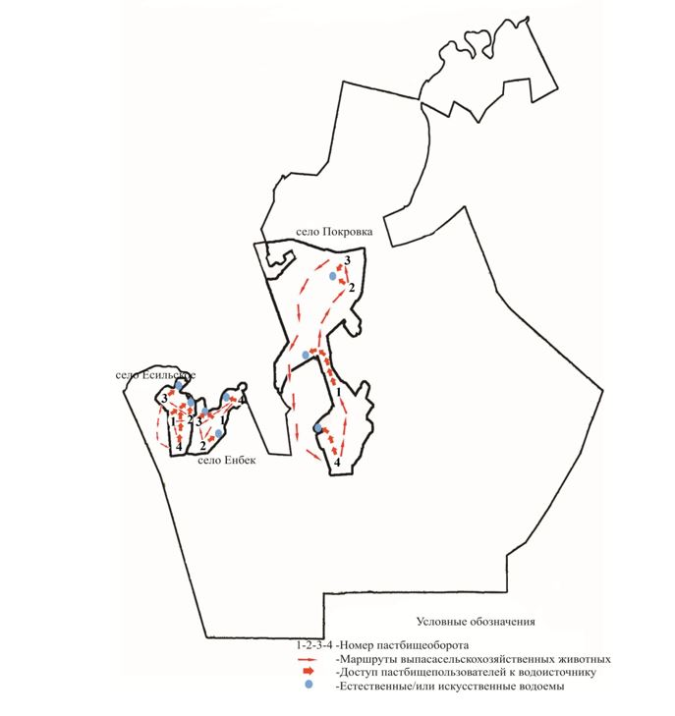

|  |  |
| --- | --- |
|  | Приложение 13 |
|  | к постановлению акимата |
|  | Есильского района |
|  | Северо-Казахстанской области |
|  | от "21" декабря 2023 года № 256 |

**Схема пастбищеоборотов на основании геоботанического обследования по Спасовскому сельскому округу**

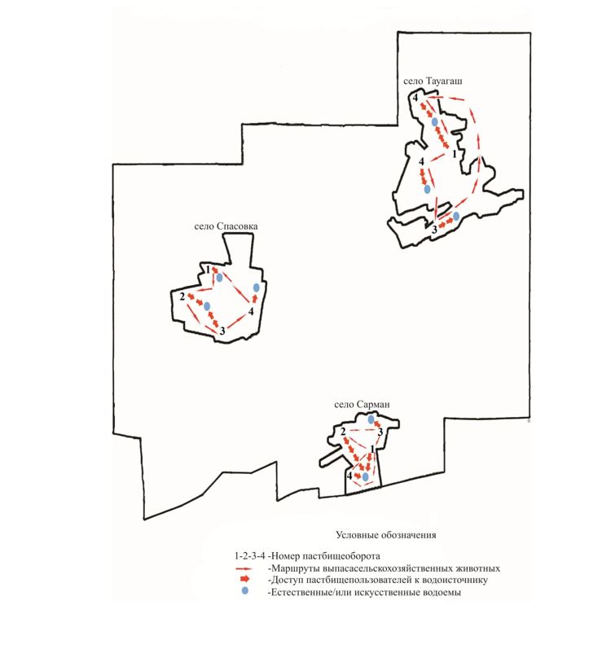

|  |  |
| --- | --- |
|  | Приложение 14 |
|  | к постановлению акимата |
|  | Есильского района |
|  | Северо-Казахстанской области |
|  | от "21" декабря 2023 года № 256 |

**Схема пастбищеоборотов на основании геоботанического обследования по Тарангульскому сельскому округу**

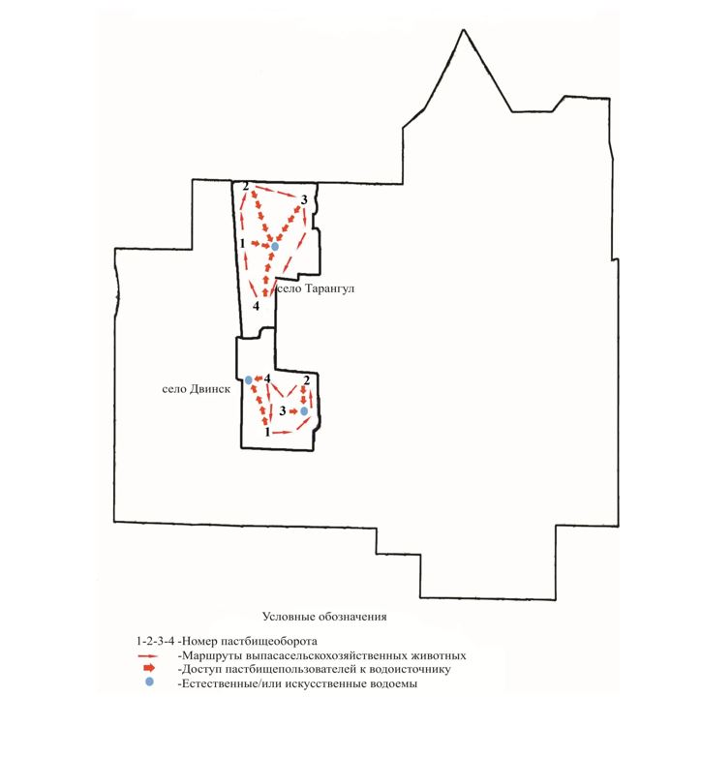

      [MISSING IMAGE: , ]

|  |  |
| --- | --- |
|  | Приложение 15 |
|  | к постановлению акимата |
|  | Есильского района |
|  | Северо-Казахстанской области |
|  | от "21" декабря 2023 года № 256 |

**Схема пастбищеоборотов на основании геоботанического обследования по Явленскому сельскому округу**

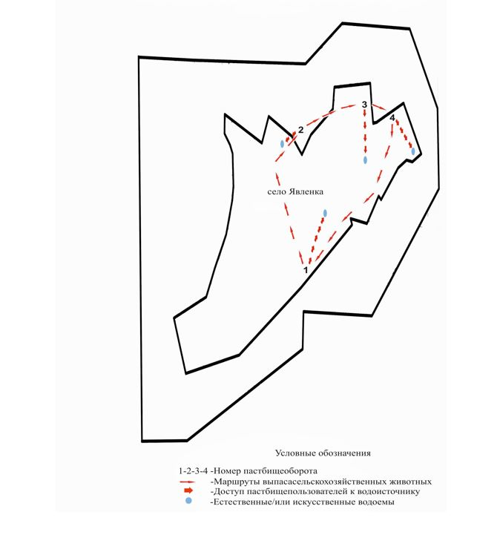

|  |  |
| --- | --- |
|  | Приложение 16 |
|  | к постановлению акимата |
|  | Есильского района |
|  | Северо-Казахстанской области |
|  | от "21" декабря 2023 года № 256 |

**Схема пастбищеоборотов на основании геоботанического обследования по Ясновскому сельскому округу**

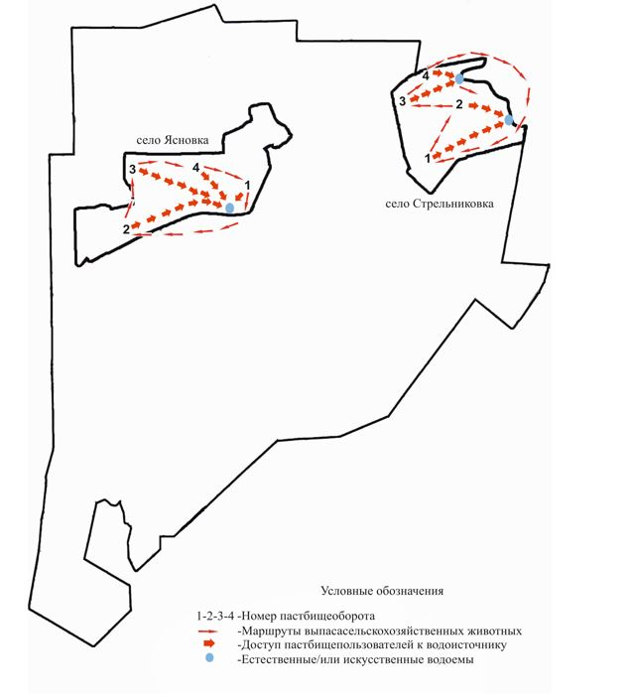

|  |  |
| --- | --- |
|  | Приложение 17 |
|  | к постановлению акимата |
|  | Есильского района |
|  | Северо-Казахстанской области |
|  | от "21" декабря 2023 года № 256 |

**Календарный график по использованию пастбищ, устанавливающий сезонные маршруты выпаса и передвижения сельскохозяйственных животных**

|  |  |  |  |  |  |  |
| --- | --- | --- | --- | --- | --- | --- |
| № | Наименование сельского округа | Годы | Номера полей | | | |
| I | II | III | IV |
| 1 | Алматинский | 2024 | однократное стравливание  с 25 апреля по 24 июня | однократное стравливание  с 25 июня по 24 августа | однократное стравливание  с 25 августа по 22 октября | отдыхающее поле |
| 2025 | отдыхающее поле | однократное стравливание  с 25 апреля по 24 июня | однократное стравливание  с 25 июня по 24 августа | однократное стравливание  с 25 августа по 22 октября |
| 2 | Амангельдинский | 2024 | однократное стравливание  с 25 апреля по 24 июня | однократное стравливание  с 25 июня по 24 августа | однократное стравливание  с 25 августа по 22 октября | отдыхающее поле |
| 2025 | отдыхающее поле | однократное стравливание  с 25 апреля по 24 июня | однократное стравливание  с 25 июня по 24 августа | однократное стравливание  с 25 августа по 22 октября |
| 3 | Бескудукский | 2024 | однократное стравливание  с 25 апреля по 24 июня | однократное стравливание  с 25 июня по 24 августа | однократное стравливание  с 25 августа по 22 октября | отдыхающее поле |
| 2025 | отдыхающее поле | однократное стравливание  с 25 апреля по 24 июня | однократное стравливание  с 25 июня по 24 августа | однократное стравливание  с 25 августа по 22 октября |
| 4 | Булакский | 2024 | однократное стравливание  с 25 апреля по 24 июня | однократное стравливание  с 25 июня по 24 августа | однократное стравливание  с 25 августа по 22 октября | отдыхающее поле |
| 2025 | отдыхающее поле | однократное стравливание  с 25 апреля по 24 июня | однократное стравливание  с 25 июня по 24 августа | однократное стравливание  с 25 августа по 22 октября |
| 5 | Волошинский | 2024 | однократное стравливание  с 25 апреля по 24 июня | однократное стравливание  с 25 июня по 24 августа | однократное стравливание  с 25 августа по 22 октября | отдыхающее поле |
| 2025 | отдыхающее поле | однократное стравливание  с 25 апреля по 24 июня | однократное стравливание  с 25 июня по 24 августа | однократное стравливание  с 25 августа по 22 октября |
| 6 | Заградовский | 2024 | однократное стравливание  с 25 апреля по 24 июня | однократное стравливание  с 25 июня по 24 августа | однократное стравливание  с 25 августа по 22 октября | отдыхающее поле |
| 2025 | отдыхающее поле | однократное стравливание  с 25 апреля по 24 июня | однократное стравливание  с 25 июня по 24 августа | однократное стравливание  с 25 августа по 22 октября |
| 7 | Заречный | 2024 | однократное стравливание  с 25 апреля по 24 июня | однократное стравливание  с 25 июня по 24 августа | однократное стравливание  с 25 августа по 22 октября | отдыхающее поле |
| 2025 | отдыхающее поле | однократное стравливание  с 25 апреля по 24 июня | однократное стравливание  с 25 июня по 24 августа | однократное стравливание  с 25 августа по 22 октября |
| 8 | Ильинский | 2024 | однократное стравливание  с 25 апреля по 24 июня | однократное стравливание  с 25 июня по 24 августа | однократное стравливание  с 25 августа по 22 октября | отдыхающее поле |
| 2025 | отдыхающее поле | однократное стравливание  с 25 апреля по 24 июня | однократное стравливание  с 25 июня по 24 августа | однократное стравливание  с 25 августа по 22 октября |
| 9 | Корнеевский | 2024 | однократное стравливание  с 25 апреля по 24 июня | однократное стравливание  с 25 июня по 24 августа | однократное стравливание  с 25 августа по 22 октября | отдыхающее поле |
| 2025 | отдыхающее поле | однократное стравливание  с 25 апреля по 24 июня | однократное стравливание  с 25 июня по 24 августа | однократное стравливание  с 25 августа по 22 октября |
| 10 | Николаевский | 2024 | однократное стравливание  с 25 апреля по 24 июня | однократное стравливание  с 25 июня по 24 августа | однократное стравливание  с 25 августа по 22 октября | отдыхающее поле |
| 2025 | отдыхающее поле | однократное стравливание  с 25 апреля по 24 июня | однократное стравливание  с 25 июня по 24 августа | однократное стравливание  с 25 августа по 22 октября |
| 11 | Петровский | 2024 | однократное стравливание  с 25 апреля по 24 июня | однократное стравливание  с 25 июня по 24 августа | однократное стравливание  с 25 августа по 22 октября | отдыхающее поле |
| 2025 | отдыхающее поле | однократное стравливание  с 25 апреля по 24 июня | однократное стравливание  с 25 июня по 24 августа | однократное стравливание  с 25 августа по 22 октября |
| 12 | Покровский | 2024 | однократное стравливание  с 25 апреля по 24 июня | однократное стравливание  с 25 июня по 24 августа | однократное стравливание  с 25 августа по 22 октября | отдыхающее поле |
| 2025 | отдыхающее поле | однократное стравливание  с 25 апреля по 24 июня | однократное стравливание  с 25 июня по 24 августа | однократное стравливание  с 25 августа по 22 октября |
| 13 | Спасовский | 2024 | однократное стравливание  с 25 апреля по 24 июня | однократное стравливание  с 25 июня по 24 августа | однократное стравливание  с 25 августа по 22 октября | отдыхающее поле |
| 2025 | отдыхающее поле | однократное стравливание  с 25 апреля по 24 июня | однократное стравливание  с 25 июня по 24 августа | однократное стравливание  с 25 августа по 22 октября |
| 14 | Тарангульский | 2024 | однократное стравливание  с 25 апреля по 24 июня | однократное стравливание  с 25 июня по 24 августа | однократное стравливание  с 25 августа по 22 октября | отдыхающее поле |
| 2025 | отдыхающее поле | однократное стравливание  с 25 апреля по 24 июня | однократное стравливание  с 25 июня по 24 августа | однократное стравливание  с 25 августа по 22 октября |
| 15 | Ясновский | 2024 | однократное стравливание  с 25 апреля по 24 июня | однократное стравливание  с 25 июня по 24 августа | однократное стравливание  с 25 августа по 22 октября | отдыхающее поле |
| 2025 | отдыхающее поле | однократное стравливание  с 25 апреля по 24 июня | однократное стравливание  с 25 июня по 24 августа | однократное стравливание  с 25 августа по 22 октября |
| 16 | Явленский | 2024 | однократное стравливание  с 25 апреля по 24 июня | однократное стравливание  с 25 июня по 24 августа | однократное стравливание  с 25 августа по 22 октября | отдыхающее поле |
| 2025 | отдыхающее поле | однократное стравливание  с 25 апреля по 24 июня | однократное стравливание  с 25 июня по 24 августа | однократное стравливание  с 25 августа по 22 октябр |

|  |  |
| --- | --- |
|  | Приложение 18 |
|  | к постановлению акимата |
|  | Есильского района |
|  | Северо-Казахстанской области |
|  | от "21" декабря 2023 года № 256 |

**Занимаемая площадь пастбищ при установлении сезонных маршрутов выпаса и передвижения сельскохозяйственных животных**

|  |  |  |  |  |  |  |  |  |
| --- | --- | --- | --- | --- | --- | --- | --- | --- |
| № | Наименование сельского округа | Наименование населенного пункта | Годы | Общая площадь пастбищ (га) | Номера полей и площадь пастбищ (га) | | | |
| 1 | 2 | 3 | 4 |
| 1 | Алматинский | Жаргаин | 2024 | 502 | 125 | 125 | 126 | 126 |
| Орнек | 844 | 211 | 211 | 211 | 211 |
| Мектеп | 753 | 188 | 188 | 188 | 189 |
| Жаргаин | 2025 | 502 | 125 | 125 | 126 | 126 |
| Орнек | 844 | 211 | 211 | 211 | 211 |
| Мектеп | 753 | 188 | 188 | 188 | 189 |
| 2 | Амангельдинский | Амангельдинское | 2024 | 1073 | 268 | 268 | 268 | 269 |
| Талапкер | 609 | 152 | 152 | 152 | 153 |
| Поляковка | 666 | 166 | 166 | 166 | 168 |
| Калиновка | 612 | 153 | 153 | 153 | 153 |
| Амангельдинское | 2025 | 1073 | 268 | 268 | 268 | 269 |
| Талапкер | 609 | 152 | 152 | 152 | 153 |
| Поляковка | 666 | 166 | 166 | 166 | 168 |
| Калиновка | 612 | 153 | 153 | 153 | 153 |
| 3 | Бескудукский | Черуновка | 2024 | 810 | 202 | 202 | 203 | 203 |
| Тамамбай | 259 | 64 | 64 | 64 | 64 |
| Алабие | 591 | 147 | 147 | 147 | 150 |
| Бескудук | 823 | 205 | 205 | 205 | 208 |
| Черуновка | 2025 | 810 | 202 | 202 | 203 | 203 |
| Тамамбай | 259 | 64 | 64 | 64 | 64 |
| Алабие | 591 | 147 | 147 | 147 | 150 |
| Бескудук | 823 | 205 | 205 | 205 | 208 |
| 4 | Булакский | Актас | 2024 | 1062 | 265 | 265 | 265 | 267 |
| Булак | 2497 | 624 | 624 | 624 | 625 |
| Карагай | 1100 | 275 | 275 | 275 | 275 |
| Актас | 2025 | 1062 | 265 | 265 | 265 | 267 |
| Булак | 2497 | 624 | 624 | 624 | 625 |
| Карагай | 1100 | 275 | 275 | 275 | 275 |
| 5 | Волошинский | Волошинка | 2024 | 846 | 211 | 211 | 211 | 213 |
| Ивано-Петровка | 556 | 139 | 139 | 139 | 139 |
| Лузинка | 754 | 188 | 188 | 188 | 190 |
| Волошинка | 2025 | 846 | 211 | 211 | 211 | 213 |
| Ивано-Петровка | 556 | 139 | 139 | 139 | 139 |
| Лузинка | 754 | 188 | 188 | 188 | 190 |
| 6 | Заградовский | Заградовка | 2024 | 1238 | 309 | 309 | 309 | 311 |
| Славянка | 442 | 110 | 110 | 110 | 112 |
| Тонкошуровка | 752 | 188 | 188 | 188 | 188 |
| Горное | 219 | 54 | 55 | 55 | 55 |
| Жамбул | 147 | 36 | 36 | 36 | 39 |
| Заградовка | 2025 | 1238 | 309 | 309 | 309 | 311 |
| Славянка | 442 | 110 | 110 | 110 | 112 |
| Тонкошуровка | 752 | 188 | 188 | 188 | 188 |
| Горное | 219 | 54 | 55 | 55 | 55 |
| Жамбул | 147 | 36 | 36 | 36 | 39 |
| 7 | Заречный | Чириковка | 2024 | 1855 | 463 | 464 | 464 | 464 |
| Луговое | 216 | 54 | 54 | 54 | 54 |
| Гурьяновка | 294 | 73 | 73 | 73 | 75 |
| Карагаш | 1707 | 426 | 426 | 426 | 429 |
| Алка | 1089 | 272 | 272 | 272 | 273 |
| Чириковка | 2025 | 1855 | 463 | 464 | 464 | 464 |
| Луговое | 216 | 54 | 54 | 54 | 54 |
| Гурьяновка | 294 | 73 | 73 | 73 | 75 |
| Карагаш | 1707 | 426 | 426 | 426 | 429 |
| Алка | 1089 | 272 | 272 | 272 | 273 |
| 8 | Ильинский | Александровка | 2024 | 1036 | 259 | 259 | 259 | 259 |
| Аманегльды | 551 | 122 | 122 | 122 | 123 |
| Ильинка | 713 | 178 | 178 | 178 | 179 |
| Александровка | 2025 | 1036 | 259 | 259 | 259 | 259 |
| Аманегльды | 551 | 122 | 122 | 122 | 123 |
| Ильинка | 713 | 178 | 178 | 178 | 179 |
| 9 | Корнеевский | Корнеевка | 2024 | 1410 | 352 | 352 | 352 | 354 |
| Советское | 763 | 190 | 190 | 190 | 193 |
| Новоузенка | 1399 | 350 | 350 | 350 | 349 |
| Леонидовка | 518 | 129 | 129 | 129 | 131 |
| Корнеевка | 2025 | 1410 | 352 | 352 | 352 | 354 |
| Советское | 763 | 190 | 190 | 190 | 193 |
| Новоузенка | 1399 | 350 | 350 | 350 | 349 |
| Леонидовка | 518 | 129 | 129 | 129 | 131 |
| 10 | Николаевский | Николаевка | 2024 | 1371 | 343 | 343 | 343 | 342 |
| Каратал | 821 | 266 | 266 | 266 | 269 |
| Николаевка | 2025 | 1371 | 343 | 343 | 343 | 342 |
| Каратал | 821 | 266 | 266 | 266 | 269 |
| 11 | Петровский | Петровка | 2024 | 1232 | 308 | 308 | 308 | 308 |
| Берилк | 668 | 167 | 167 | 167 | 167 |
| Мадениет | 205 | 51 | 51 | 51 | 52 |
| Оседлое | 217 | 54 | 54 | 54 | 55 |
| Жекеколь | 191 | 47 | 47 | 47 | 50 |
| Петровка | 2025 | 1232 | 308 | 308 | 308 | 308 |
| Берилк | 668 | 167 | 167 | 167 | 167 |
| Мадениет | 205 | 51 | 51 | 51 | 52 |
| Оседлое | 217 | 54 | 54 | 54 | 55 |
| Жекеколь | 191 | 47 | 47 | 47 | 50 |
| 12 | Покровский | Покровка | 2024 | 1437 | 359 | 359 | 359 | 360 |
| Есильское | 390 | 97 | 97 | 98 | 98 |
| Мальцево | 474 | 118 | 118 | 119 | 119 |
| Енбек | 309 | 77 | 77 | 77 | 78 |
| Покровка | 2025 | 1437 | 359 | 359 | 359 | 360 |
| Есильское | 390 | 97 | 97 | 98 | 98 |
| Мальцево | 474 | 118 | 118 | 119 | 119 |
| Енбек | 309 | 77 | 77 | 77 | 78 |
| 13 | Спасовский | Спасовка | 2024 | 755 | 188 | 189 | 189 | 189 |
| Сарман | 421 | 105 | 105 | 105 | 106 |
| Тау-Агаш | 912 | 228 | 228 | 228 | 228 |
| Спасовка | 2025 | 755 | 188 | 189 | 189 | 189 |
| Сарман | 421 | 105 | 105 | 105 | 106 |
| Тау-Агаш | 912 | 228 | 228 | 228 | 228 |
| 14 | Тарангульский | Динск | 2024 | 515 | 128 | 128 | 128 | 131 |
| Тарангул | 1373 | 343 | 343 | 343 | 344 |
| Динск | 2025 | 515 | 128 | 128 | 128 | 131 |
| Тарангул | 1373 | 343 | 343 | 343 | 344 |
| 15 | Ясновский | Ясновка | 2024 | 1112 | 278 | 278 | 278 | 278 |
| Стрельниковка | 1004 | 251 | 251 | 251 | 251 |
| Ясновка | 2025 | 1112 | 278 | 278 | 278 | 278 |
| Стрельниковка | 1004 | 251 | 251 | 251 | 251 |
| 16 | Явленский | Явленка | 2024 | 2364 | 591 | 591 | 591 | 591 |
| Явленка | 2025 | 2364 | 591 | 591 | 591 | 591 |

|  |  |
| --- | --- |
|  | Приложение 19 |
|  | к постановлению акимата |
|  | Есильского района |
|  | Северо-Казахстанской области |
|  | от "21" декабря 2023 года № 256 |

**Информация о типах и видах растительности, еҰ урожайности и культурнотехнискому состоянию пастбищных угодий**

|  |  |  |  |  |  |  |  |  |
| --- | --- | --- | --- | --- | --- | --- | --- | --- |
| № | Наимено-вание сельского округа | Наименование населенного пункта | Типы и виды расти-тельности | Пло-щадь паст-бищ (га) | Урожайность поедаемых растений на средний год ц/га сухой массы | | | Культуртех-ническое состояние |
| весна | лето | осень |
| 1 | Алма-тинский | Жаргаин | Злаково-разнотравно-полынные (мятлик луговой, тонконог стройный, подорожник средний, чина луговая, полынь шелковичтая) | 139 | 6,4 | 10,6 | 8,5 | чистые |
| Типчаково-пырейные (овсяница бороздчатая, пырей ползучий) | 274 | 2,2 | 3,0 | 3,0 | чистые |
| Кострово-разнотравные (костер безостый, люцерна посевная, чина клубненостная) | 89 | 16,2 | 27,0 | 21,6 | чистые |
| Орнек | Злаково-разнотравно-полынные (мятлик луговой, тонконог стройный, подорожник средний, чина луговая, полынь шелковичтая | 364 | 6,4 | 10,6 | 8,5 | чистые |
| Злаково-разнотравно-спирейные | 280 | 5,8 | 9,6 | 7,7 | чистые |
| Типчаково-пырейные (овсяница бороздчатая, пырей ползучий) | 283 | 2,2 | 3,0 | 3,0 | чисты |
| Мектеп | Злаково-разнотравные (мятлик луговой, тонконог Делявиня, зонтик клубненостный люцерна желтая) | 228 | 2,6 | 3,7 | 2,8 | чистые |
| Злаково –полынно-разнотравная (овсяница бороздчатая, ковыль Лессинга, полынь шелковичтая, шалфей степной, подорожник средний) | 236 | 7,4 | 10,3 | 8,3 | среднесбитые |
| Злаково-разнотравно-полынные (мятлик луговой, тонконог стройный, подорожник средний, чина луговая, полынь шелковичтая) | 289 | 6,4 | 10,6 | 8,5 | чистые |
| 2 | Амангельдинский | Амангель-динское | Злаково-полынно-разнотравные (овсянница бороздчатая, тонконог стройный, полынь широколистная, тысячелистник обыкновенный, подорожник средний) | 399 | 3,1 | 4,0 | 3,8 | чистые |
| Злаково-полынно-кермековые (бескильница тончайшая, пырей ползучий, полынь шренковская, кермек Гмелина) | 261 | 1,1 | 1,4 | 2,5 | чистые |
| Злаково-полынно-кермековые (бескильница тончайшая, пырей ползучий, полынь шренковская, кермек Гмелина) | 413 | 1,1 | 1,4 | 2,5 | чистые |
| Талапкер | Злаково-полынно-кермековые (бескильница тончайшая, пырей ползучий, полынь шренковская, кермек Гмелина) | 103 | 1,1 | 1,4 | 2,5 | чистые |
| Злаково-полынно-разнотравные (овсянница бороздчатая, пырей ползучий, полынь шренковская, тысячелистник обыкновенный, подорожник средний) | 506 | 2,6 | 4,3 | 4,6 | среднесбитые |
| Поляковка | Злаково-разнотравно-полынные (ковыль Лессинга,тонконог сизый, подмаренник настоящий,шалфей степной, полынь понтийская) | 105 | 6,2 | 10,5 | 10,17 | чистые |
| Пырейно-мятликово-полынные (пырей ползучий, мятлик луговой, полынь шренковская) | 214 | 7,0 | 10,3 | 9,9 | чистые |
| Злаково-полынно-кермековые (бескильница тончайшая, пырей ползучий, полынь шренковская, кермек Гмелина) | 347 | 1,1 | 1,4 | 2,5 | чистые |
| Калиновка | Злаково-разнотравно-полынные (ковыль Лессинга,тонконог сизый, подмаренник настоящий,шалфей степной, полынь понтийская) | 526 | 6,2 | 10,5 | 10,17 | чистые |
| Вейниково-разнотравные (вейник наземный, лабазник вязолистный, чина луговая) | 86 | 12,2 | 18,2 | 13,37 | чистые |
| 3 | Бескудукский | Черуновка | Ковыльно-разнотравно-полынные (ковыль Лессинга, ковыль красный, шалфей степной, люцерна желтая, полынь понтийская) | 549 | 10,4 | 15,4 | 13,5 | чистые |
| Злаково-разнотравно-полынные (овсянница бороздчатая, тонконог стройный, подорожник средний, полынь понтийская) | 261 | 6,1 | 7,6 | 7,83 | чистые |
| Тамамбай | Злаково-разнотравно-полынные (овсянница бороздчатая, тонконог стройный, подорожник средний, полынь понтийская) | 259 | 6,1 | 7,6 | 7,83 | чистые |
| Алабие | Ковыльно-разнотравно-полынные (ковыль Лессинга, ковыль красный, шалфей степной, люцерна желтая, полынь понтийская) | 359 | 10,4 | 15,4 | 13,5 | чистые |
| Пырейно-костровые (пырей ползучий, костер безостый) | 103 | 12,2 | 18,1 | 12,6 | чистые |
| Осоково-болотницево-тростниковые (осока ранняя, болотница болотная, тростник обыкновенный) | 26 | 9,7 | 16,2 | 12,6 | чистые |
| Вейниково-болотницево-разнотравные (вейник наземный, болотница одночешуйчатая, морковник болотный, горичник Любименко) | 79 | 22,8 | 38,0 | 29,51 | чистые |
| Пырейно-костровые (пырей ползучий, костер безостый) | 24 | 12,2 | 18,1 | 12,6 | чистые |
| Бескудук | Злаково-полынно- разнотравная (овсянница бороздчатая, пырей ползучий, полынь шелковистая, люцерна посевная, зопник клубненосный) | 823 | 7,2 | 9,2 | 8,0 | среднесбитые |
| 4 | Булакский | Актас | Злаково-разнотравные (ковыль красный, зубровка душистая, пырейползучий, астрагал датский, грудница шерстистая, лапчатка прямостоячая) | 1062 | 5,8 | 9,1 | 7,2 | чистые |
| Булак | Злаково-полынно-разнотравные (овсянница луговая, ломкоко-лосникситниковый, овсяница бороздчатая, полынь шренковская, подорожниксредний, жабрица Ледебура) | 551 | 7,3 | 10,7 | 9,3 | чистые |
| Типчаково-тонконогово-полынные (овсяница бороздчатая, тонконог стройный, полынь понтийская, полынь шелковистая) | 1216 | 1,5 | 1,9 | 2,1 | среднесбитые |
| Ковыльно-злаково-разнотравные (ковыль Лессинга, ковыль перистый, овсяница высочайшая, тонконог Делявиня, пырей ползучий, земляника зелҰная, шалфей степной, подорожник средний) | 730 | 3,9 | 5,3 | 3,9 | чистые |
| Карагай | Типчаково-тонконогово-полынные (овсяница бороздчатая, тонконог стройный, полынь понтийская, полынь шелковистая) | 745 | 1,5 | 1,9 | 2,1 | среднесбитые |
| Кострово-злаково-разнотравные (костҰр безостый, овсяница бороздчатая, тонконог стройный, тысячелистник обыкновенный, подорожник средний) | 355 | 3,0 | 4,6 | 3,7 | чистые |
| 5 | Волошинский | Волошинка | Злаковые (костер безостый, пырей ползучий, мятлик луговой) | 138 | 4,4 | 23,9 | 17,4 | чистые |
| Злаково-полынно-разнотравная (овсяница бороздчатая, пырей ползучий, полынь шелковистая, люцерна посевная, шалфей степной | 708 | 2,1 | 2,9 | 2,3 | среднес-битые |
| Ивано-Петровка | Злаково-полынно-разнотравная (овсяница бороздчатая, пырей ползучий, полынь шелковистая, люцерна посевная, шалфей степной) | 556 | 2,1 | 2,9 | 2,3 | среднес-битые |
| Лузинка | Злаковые (костер безостый, пырей ползучий, мятлик луговой) | 754 | 4,4 | 23,9 | 17,4 | чистые |
| 6 | Заградовский | Заградовка | Ситниково-злаково-осоковые (ситник Жерара, ячмень фиолетовый, тимофеевка луговая, осока ранняя, осока острая) | 65 | 12,3 | 19,3 | 12,6 | чистые |
| Типчаково-полынно-разнотравная (овсяница бороздчатая, полынь понтийская, полынь сизаявероника беловойлочная, грудница мохнатая | 646 | 2,6 | 3,4 | 3,9 | среднес-битые |
| Злаково-разнотравно-полынные(ковыль Лессинга, пырей ползучий, подмариник настоящий, зопник клубненостный, полынь понтийская, полынь сизая) | 527 | 7,5 | 10,3 | 8,5 | чистые |
| Славянка | Злаково-разнотравно-полынные (костер-безостый, овсяница луговая, подмариник настоящий, вероника длиноколосная, лапчатка прямостоящая) | 66 | 5,2 | 8,6 | 7,6 | чистые |
| Типчаково-тонконового-полынные (овсяница бороздчатая, тонконог стройный, полынь понтийская, полынь сизая) | 376 | 2,6 | 3,4 | 3,4 | чистые |
| Тонкошуровка | Кострово-разнотравные (костер безостый, люцерна посевная, одуванчик лекарственный, вьюнок полевой) | 125 | 4,1 | 6,8 | 5,3 | чистые |
| Злаково-полынно-разнотравная (ковыль Лессинга, костер безостый, тонконог стройный, полынь понтийская, полынь эстрагон, люцерна посевная, подмариник настоящий | 257 | 5,6 | 7,6 | 6,9 | среднес-битые |
| Злаково-разнотравно-полынные (костер безостый, овсяница луговая, подмариник настоящий, вероника длиноколосная, лапчатка прямостоячая,полынь шелковистая, полынь сизая) | 370 | 5,2 | 8,6 | 7,6 | чистые |
| Горное | Типчаково-острецово-полынные (овсяница бородчатая вострец колосистый, полынь Шренковская | 219 | 3,0 | 3,7 | 3,7 | чистые |
| Жамбул | Типчаково-острецово-полынные (овсяница бородчатая вострец колосистый, полынь Шренковская | 147 | 3,0 | 3,7 | 3,7 | чистые |
| Заречный | Чириковка | Злаково- разнотравно-полынные (ковыль Лессинга, овсяница бороздчатая, пырей ползучий, мятлик луговой, вероника длиноколосая, полынь Шренковская) | 356 | 10,3 | 14,3 | 13 | чистые |
| Злаково-осоково-разнотравные ( вейник ланцетный, мятлик луговой, пырей ползучий, тимофеевка луговая, осока острая, лабазниквязолистый, кровохлебка лекарственная, тысячелистник хрящевой) | 267 | 13,6 | 22,4 | 17,6 | чистые |
| Пырейно-бескильницево-полыные (пырей ползучий бескильница, полынь Шренковская | 155 | 8,6 | 13,4 | 12,4 | чистые |
| Злаково –разнотравно-полынные (пырей ползучий, мятлик луговой, овсяница бороздчатая, ковыль Лесинг, морковник Бессера, подорожник большой, подмариник настоящий, полынь понтийская | 128 | 3,4 | 5,3 | 5,0 | чистые |
| Злаково –разнотравно-полынные (пырей ползучий, мятлик луговой, овсяница бороздчатая, ковыль Лесинг, морковник Бессера, подорожник большой, подмариник настоящий, полынь понтийская | 344 | 3,8 | 5,6 | 4,3 | чистые |
| Злаково- разнотравно полынные (овсяница бороздчатая, костербезостый, пырей ползучий, вероника длиноколосая, подмариник настоящий полынь понтийская) | 605 | 2,8 | 4,1 | 3,9 | чистые |
| Луговое | Злаково- разнотравно-полынные (ковыль Лессинга, овсяница бороздчатая, пырей ползучий, мятлик луговой, вероника длиноколосая, полынь Шренковская) | 97 | 10,3 | 14,3 | 13 | чистые |
| Осоко-рогозово-злаковые(осока ранняя, осока острая, рогоз узколистный, вейник ланцетный, вейник наземный) | 70 | 34,8 | 44,8 | 28,5 | чистые |
| Злаково- разнотравно-полынные (ковыль Лессинга, овсяница бороздчатая, пырей ползучий, мятлик луговой, вероника длиноколосая, полынь Шренковская) | 49 | 10,3 | 14,3 | 13 | чистые |
| Гурьяновка | Злаково-разнотравно-полыные (овсяница бороздчатая, костер безостый, пырей ползучий, вероника длиноколосая, подмариник настоящий, полынь понтийская) | 294 | 2,8 | 4,1 | 3,9 | среднез- битые |
| Карагаш | Злаково-разнотравно-полынные(овсяница бородчатая,костер безостый, пырей ползучий, вероника длиноколосая,подмариник настоящий, полынь понтийска | 142 | 2,8 | 4,1 | 3,9 | чистые |
| Злаково- разнотравно-полынные (ковыль Лессинга, овсяница бороздчатая, пырей ползучий, мятлик луговой, вероника длиноколосая, полынь Шренковская) | 588 | 10,3 | 14,3 | 13 | чистые |
| Злаково-полынно-разнотравные (вострец ветвистый, бескильница тончайшая, полынь Шренковкая, подорожник ланцетный, кермек Гмелина) | 496 | 7,3 | 10,1 | 8,3 | чистые |
| Злаково-полынные(овсяница бороздчатая, тонконог стройный, тонконог сизый, пырей ползучий, полынь понтийская полынь шелковичтая | 481 | 3,3 | 4,4 | 4,7 | чистые |
| Алка | Типчаково-злаково-пырейные (овсяница бороздчатая, полынь, понтийская, пырей ползучий) | 457 | 3,2 | 4,2 | 5,2 | чистые |
|  |  | Злаково- разнотравно-полынные (ковыль Лессинга, овсяница бороздчатая, пырей ползучий, мятлик луговой, вероника длиноколосая, полынь Шренковская) | 632 | 10,3 | 14,3 | 13 | чистые |
| 8 | Ильинский | Александровка | Злаково-разнотравные (мятлик луговой, пырей ползучий, тысячелистник обыкновенный, земляника зеленая) | 393 | 3,2 | 5,3 | 4,2 | чистые |
| Злаково-разнотравно-полынные (ковыль Лессинга, тонконог стройный,люцерна посевная, шалфей степной, полынь сизая) | 643 | 11,4 | 15,2 | 12,3 | чистые |
| Аманегльды | Злаково-разнотравные (мятлик луговой, пырей ползучий, тысячелистник обыкновенный, земляника зеленая) | 265 |  | 5,3 | 4,2 | чистые |
| Злаково-разнотравные (мятлик луговой, пырей ползучий, тысячелистник обыкновенный, земляника зеленая) | 286 | 3,2 | 5,3 | 4,2 | чистые |
| Ильинка | Типчаково-ломкоколосниково-полынные (овсянница бороздчатая, ломкоколосник ситниковый, полынь понтийская) | 377 | 3,2 | 4,8 | 3,1 | чистые |
| Злаково-полынно- разнотравная (овсянница бороздчатая, пырей ползучий, полынь шелковистая, люцерна посевная, тысячелистник обыкновенный) | 336 | 7,4 | 10,3 | 8,3 | среднес-битые |
| 9 | Корнеевский | Корнеевка | Типчаково-злаково-полынные (овсяница бороздчатая, тонконог стройный, пырей ползучий, полынь шелковичтая, полынь тонтийская | 46 | 1,5 | 1,9 | 2,1 | чистые |
| Злаково-разнотравно-полынные (костер безостый, пырей ползучий, мятлик луговой, зопник клубненостный, земляника зеленая, подмариник настоящий, полынь тонтийская) | 632 | 10,6 | 17,6 | 14,91 | чистые |
| Злаково-разнотравно-полынные (овсяница бороздчатая, тонконог стройный, костер безостый, мятлик луговой, люцерна посевная, подорожник средний, лапчатка серебристая, полынь тонтийская | 732 | 5,5 | 8,0 | 7,6 | чистые |
| Советское | Злаково-полынные с солодкой (овсяница бородчатая пырей ползучий тонконог сизый, полынь Шренковская солодка уральская) | 190 | 3,8 | 5,2 | 6,6 | чистые |
| Злаково-разнотравно-полынные(ковыль Лесинга, бороздчатая, тонконог стройный, подмариник настоящий, полынь понтийская, полынь шелковистая) | 573 | 4,7 | 6,1 | 5,1 | чистые |
| Новоузенка | Злаково-полынные с солодкой (овсяница бородчатая пырей ползучий тонконог сизый, полынь Шренковская солодка уральская) | 471 | 3,8 | 5,2 | 6,6 | среднес-битые |
| 602 | 3,8 | 5,2 | 6,6 | чистые |
| Костровые (костер безостый) | 326 | 4,9 | 8,0 | 7,3 | средне-засоренные |
| Леонидовка | Злаково-полынные с солодкой (овсяница бородчатая пырей ползучий тонконог сизый, полынь Шренковская солодка уральская) | 518 | 3,8 | 5,2 | 6,6 | среднес-битые |
| 10 | Николаевский | Николаевка | Ковыльно-кострово-разнотравные (ковыль Лессинга, костер безостый, подорожник средний, шалфей степной) | 435 | 8,4 | 14,0 | 10,7 | среднес-битые |
| Злаково-разнотравно-полынные (овсянница бороздчатая, тонконог сизый, солонечник обыкновенный, шалфей степной, полынь шренковская) | 226 | 3,8 | 4,7 | 5,0 | чистые |
| Злаково-разнотравно-полынные (пырей ползучий, мятлик луговой, земляника зеленая, лапчатка серебристая, полынь понтийская) | 654 | 17,34 | 28,9 | 24,46 | чистые |
| Злаково-разнотравно-полынные(пырей ползучий, мятлик луговой, земляника зеленая, лапчатка серебристая, полынь понтийская) | 56 | 17,34 | 28,9 | 24,46 | чистые |
| Каратал | Злаково-разнотравно-полынные (овсянница бороздчатая, тонконог сизый, солонечник обыкновенный, шалфей степной, полынь шренковская) | 142 | 3,8 | 4,7 | 5,0 | чистые |
| Ковыльно-кострово-разнотравные(ковыль Лессинга, костер безостый, подорожник средний, шалфей степной) | 403 | 8,4 | 14,0 | 10,7 | среднес-битые |
| Злаково-полынно-подорожниковые(пырей ползучий, костер безостый, полыньШренковская, подорожник большой) | 276 | 14,58 | 24,3 | 26,73 | чистые |
| 11 | Петровский | Петровка | Злаково-разнотравные (вейник наземный, костер безостый, подмариник настоящий, кровохлебка лекарственная) | 36 | 13,1 | 19,3 | 14,2 | чистые |
| Вейниково-разнотравные (вейник наземный, лабазник вязолистный, чина луговая) | 56 | 12,2 | 18,2 | 13,37 | чистые |
| Злаково-разнотравно-полынные со спирей (ковыль Лессинга, тонконог сизый, подмариник настоящий, шалфей степной, полынь понтийская, спирей зверобоелистая) | 430 | 4,7 | 6,1 | 6 | чистые |
| Ковыльно-кострово-разнотравный (ковыль Лесинга, костер безостый, подорожник средний, помариник настоящий) | 440 | 8,4 | 14,0 | 10,7 | чистые |
| Злаково-разнотравные (костер безостый, мятлик луговой, лабазник вязолистный, шалфей степной) | 252 | 28,4 | 47,4 | 36,8 | Чистые |
| Берилк | Злаково –разнотравно-полынные (костер безостый, пырей ползучий, морковник Бессера, кровохлебкалекарственная, полынь потийская) | 49 | 30,12 | 50,2 | 42,74 | чистые |
| Кострово-пырейно-разнотравные (костер безостый, пырей ползучий, зопник клубненостный, лабазник вязолистный) | 155 | 20 | 33,3 | 25,3 | чистые |
| Вейниково-разнотравные (вейник, лабязник вязолистный, чина луговая) | 83 | 12,2 | 18,2 | 13,37 | чистые |
| Кострово-разнотравно-полынные (костер безостый, земляника зеленыя, подорожник средний, полынь понтийская | 256 | 6,3 | 9,2 | 9,7 | чистые |
| Злаково-ситниково-разнотравные (вейник наземный, ячмень фиолетовый, ситник Жерара, подорожник ланцентный, морковник Бессера) | 125 | 11,7 | 19,5 | 15,6 | чистые |
| Мадениет | Злаково-полынная (овсяница бороздчатая, пырей ползучий, полынь шелковистая) | 205 | 3,8 | 4,7 | 5,0 | среднес-битые |
| Оседлое | Ковыльно-кострово-разнотравный (ковыль Лесинга, костер безостый, подорожник средний, помариник настоящий) | 217 | 8,4 | 14,0 | 10,7 | чистые |
| Жекеколь | Ковыльно-кострово-разнотравный (ковыль Лесинга, костер безостый, подорожник средний, помариник настоящий) | 191 | 8,4 | 14,0 | 10,7 | чистые |
| 12 | Покровский | Покровка | Злаково-разнотравно-полынные (ковыль Лессинга, вейник наземный, подмаренник настоящий, земляника зеленая, полынь понтийская) | 655 | 4,9 | 6,9 | 6,0 | чистые |
| Злаково-полынно- разнотравная (овсянница бороздчатая, мятлик луговой, полынь шелковистая,шалфей степной, подорожник средний) | 474 | 3,0 | 4,1 | 6,6 | чистые |
| Кострово-пырейно-разнотравные (костер безостый, пырей ползучий, зопник клубненосный, лабазник вязолистный) | 308 | 18,4 | 26,1 | 18,8 | чистые |
| Есильское | Кострово-пырейно-разнотравные(костер безостый, пырей ползучий, зопник клубненосный, лабазник вязолистный) | 227 | 18,4 | 26,1 | 18,8 | чистые |
| злаково-полынно- разнотравная (овсянница бороздчатая, ковыль Лессинга, полынь шелковистая,шалфей степной, подорожник средний) | 163 | 2,7 | 3,7 | 3,9 | среднес-битые |
| Мальцево | Вострецово-разнотравно-полынные (вострец ветвистый, подорожник ланцентный,кермек Гмелина, полынь шренковская, полынь понтийская) | 241 | 12,1 | 17,3 | 18,1 | чистые |
| Злаково-разнотравно-полынные (костер безостый,ковыль Лессинга, подорожник средний, люцерна желтая, полынь понтийская) | 233 | 8,2 | 12,2 | 8,5 | средне засоренные |
| Енбек | Кострово-пырейно-разнотравные(костер безостый, пырей ползучий, зопник клубненосный, лабазник вязолистный) | 109 | 18,4 | 26,1 | 18,8 | чистые |
| злаково-полынно- разнотравная (овсянница бороздчатая, ковыль Лессинга, полынь шелковистая,шалфей степной, подорожник средний) | 200 | 2,7 | 3,7 | 3,9 | среднес-битые |
| 13 | Спасовский | Спасовка | Злаково-разнотравно-полынные (овсянница бороздчатая, тонконог стройный, шалфей степной подорожник средний, полынь понтийская) | 755 | 9,1 | 11,6 | 12,8 | чистые |
| Сарман | Злаково-разнотравно-полынные (ковыль Лессинга, пырей ползучий, земляника зеленая, шалфей степной, полынь понтийская) | 421 | 5,6 | 7,0 | 7,9 | чистые |
| Тау-Агаш | Злаково-полынно-разнотравные (овсянница бороздчатая, ковыль Лессинга, полынь шренковская, кермек Гмелина, зопник клубненосный) | 912 | 2,0 | 3,4 | 2,8 | среднес-битые |
| 14 | Тарангульский | Динск | Тимофеевково-осоково-вейниковые (тимофеевка луговая, осока стоповидная, осока острая, вейник наземный, вейник ланцетный) | 207 | 18,1 | 30,6 | 24,5 | среднес-битые |
| Ковыльно-злаково-разнотравные (ковыль Лессинга, ковыль перистый, тонконог стройный, пырей ползучий, земляника зеленаяшалфей степной, подорожник средний) | 308 | 6,1 | 10,2 | 8,2 | чистые |
| Тарангул | Ковыльно-злаково-разнотравные (ковыль Лессинга, ковыль перистый, тонконог стройный, пырей ползучий, земляника зеленая-шалфей степной, подорожник средний) | 207 | 6,1 | 10,2 | 8,2 | чистые |
| Типчаково-полынно-тонконо-говая (овсяница бороздчатая-полынь понтийская, тонконог стройный) | 364 | 1,9 | 2,5 | 3,2 | среднес-битые |
| Злаково-разнотравно-полынные (костер безостыймятлик луговой, вейник наземный, люцерна посевная, морковник Бессера, полынь понтийская) | 200 | 4,5 | 7,1 | 6,4 | чистые |
| Типчаково-полынно-тонконоговая (овсяница бороздчатаяполынь понтийская, тонконог стройный) | 387 | 1,9 | 2,5 | 3,2 | чистые |
| Тимофе-евково-осоково-вейниковые (тимо-феевка луговая, осока стопо-видная, осока острая, вейник наземный, вейник ланцетный) | 215 | 18,1 | 30,6 | 24,5 | среднес-битые |
| 15 | Ясновский | Ясновка | Типчаково-злаково-полынные (овсянница бороздчатая, тонконог стройный, пырей ползучий, полынь шелковистая) | 864 | 1,5 | 1,9 | 2,1 | чистые |
| Злаково-разнотравно-полынные (ковыль Лессинга, овсянница бороздчатая, зопник клубненосный, подмаренник настоящий, полынь шелковистая) | 183 | 7,0 | 9,3 | 8,1 | чистые |
| Злаково-разнотравные (костер безостый, овсянница бороздчатая, подорожник средний, люцерна желтая) | 54 | 6,6 | 10,0 | 8,1 | средне-засаренные |
| Злаково-разнотравные (костер безостый, пырей ползучий, тысячелистник обыкновенный, чина клубненосная) | 11 | 7,3 | 12,1 | 12,7 | чистые |
| Стрельниковка | Типчаково-злаково-полынные (овсянница бороздчатая, тонконог стройный, пырей ползучий, полынь шелковистая) | 761 | 1,5 | 1,9 | 2,1 | чистые |
| Тростниково-осоковые (тростник обыкновенный) | 243 | 45,6 | 64,3 | 51,5 | чистые |
|  |  |  |  |  |  |  |  |  |
| 16 | Явленский | Явленка | Кострово-пырейно-разнотравные (костер безостый, пырей ползучий, зопник клубненосный, лабазник вязолистный) | 295 | 18,4 | 26,1 | 18,8 | чистые |
| Злаково-разнотравно-полынные (ковыль Лессинга, вейник наземный, подмаренник настоящий, земляника зеленая, полынь понтийская) | 2069 | 4,9 | 6,9 | 6,0 | чистые |

© 2012. РГП на ПХВ «Институт законодательства и правовой информации Республики Казахстан» Министерства юстиции Республики Казахстан